Работа с родителями по теме :
«Приобщение родителей к совместной
с детьми театральной деятельности».

Я работаю в старшей группе. Хочу поделиться опытом работы по приобщению родителей к совместной с детьми театрализованной деятельности
Дошкольный возраст - наиболее благоприятный период всестороннего развития ребенка. В 3-6 лет у детей активно развиваются все психические процессы: восприятие, внимание, память, мышление, воображение и речь. В этот же период происходит формирование основных качеств личности. Поэтому ни один из детских возрастов не требует такого разнообразия средств и методов развития и воспитания, как младший дошкольный.
Одним из самых эффективных средств развития и воспитания ребенка в дошкольном дошкольном возрасте является театр и театрализованные игры. Если игра - ведущий вид деятельности детей дошкольного возраста, то театр - один из самых демократичных и доступных видов искусства, который позволяет решать многие актуальные проблемы педагогики и психологии, связанные с художественным и нравственным воспитанием, развитием коммуникативных качеств личности, развитием воображения, фантазии, инициативности и т. д.
Широки воспитательные возможности театрализованной деятельности. Участвуя в ней, дети знакомятся с окружающим миром через образы, краски, звуки, а умело поставленные вопросы заставляют детей думать, анализировать, делать выводы и обобщения. С умственным развитием тесно связано и совершенствование речи. В процессе театрализованной игры незаметно активизируется словарь ребенка, совершенствуется звуковая культура его речи, ее интонационный строй. Исполняемая роль, произносимые реплики ставят малыша перед необходимостью ясно, четко, понятно изъясняться. У него улучшается диалогическая речь, ее грамматический строй.
С младшего дошкольного возраста я решила начать работу с родителями именно по театрализованной деятельности.
На первом родительском собрании обсудили подготовку к «Новоселье» в группе
и совместно с родителями было организовано театральная постановка «Теремок» .
Детям это очень понравилось!
Была проведена предварительная работа с родителями: подготовка костюмов, распределение ролей, репетиции, работа над средствами выразительности и т.д.
Совместные мероприятия с родителями помогают для развития театрализованной деятельности.
В среднем возрасте они активно участвовали в конкурсе : «Театр своими руками», фотоконкурс «Мы с семьей играем в театр»
Также в уголке для родителей я вывесила консультации «Театр и родители», «Речь ребенка и различные виды театра» и т.д. Родители мимо не проходят, знакомятся с информацией , консультациями.

В приемной оформили мини библиотеку , где родители совместно с детьми могут выбрать сказку для домашнего чтения , также рядом находится папка под названием «Какие книги читать детям?».
Родители нашей группы также принимали участие на общем родительском собраний по теме
«Театрализованная деятельность В ДОУ», где они заняли третье место.
Наши родители с большим удовольствием пополнили наш театральный центр группы :своими руками сделали разные виды сказки:
такие как пальчиковый театр, настольный театр, театр на ложках и т.д.
Также сшили панно «Моя сказка» .
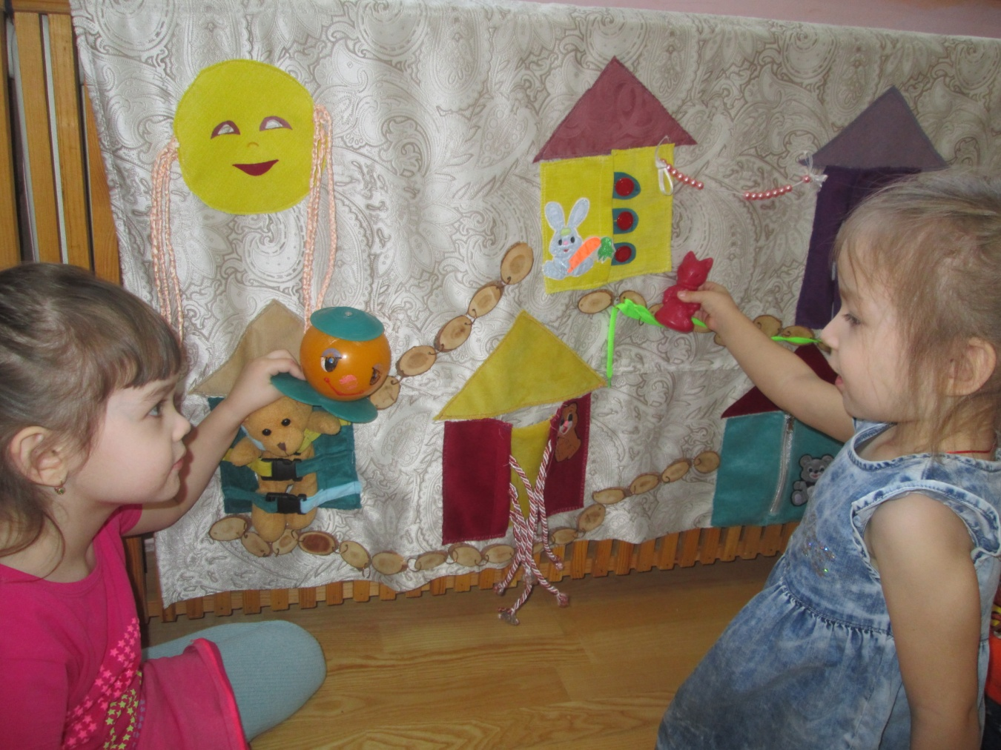
Потому что здесь дети придумывают свою сказку. Также эта работа развивает мелкую моторику рук, воображение, мышление. Детям все очень понравилось.
Позже мы оформили фотовыставку в группе «Мы с семьей играем в театр».
Что я хочу этим сказать : дети , когда уже заинтересовались и их родители, начали по чаще брать книги со сказками , и уже с игрушками придумывать мини сказки.
Самое главное здесь у ребенка развивается диалогическая речь, эмоциональная речь, активизируется словарь , внимание.
Как итог, мы с нашими малышами показали театральную постановку «Мешок яблоко» для родителей.
Я старалась объяснить родителям, что участвуя в театральной деятельности ,ребенок учится коллективно работать над замыслом будущего спектакля, создавать художественные образы, обмениваться информацией, планировать различные виды художественно- творческой деятельности, а так же координировать свои действия.
Не давно у нас проводился родительское собрание на тему « Польза театральной деятельности в дошкольном возрасте». Многие родители слушали с удовольствием мою речь и я надеюсь чем ребенку давать телефон или планшет, лучше они предпочитают почитать сказку или поиграть в театр. Потому что через театральную деятельность дети узнают очень много в познавательном плане: они узнают о творчестве писателей и поэтов, обычаи , обряды народов, костюмы и многое другое. Красоту и мудрость народных сказок ребенок понимает и впитывает как губка.

